
气象信息报告
人民至上 生命至上

第45期

遵义市气象局 签发: 李明元 4月21日14时
4月21日晚上～24日降温降雨天气跟踪预报
—附：未来十天天气预报
- 降温降雨天气跟踪预报
根据最新资料分析，受低层切变和冷空气共同影响，21日夜间至22日，全市阴天有阵雨或雷雨，雨量中到大雨，仁怀、播州个别乡镇暴雨。最大小时雨强30～50mm/h，最大累积雨量50～80mm。开始时段：21日20～23时，强对流主要时段：21日夜间。
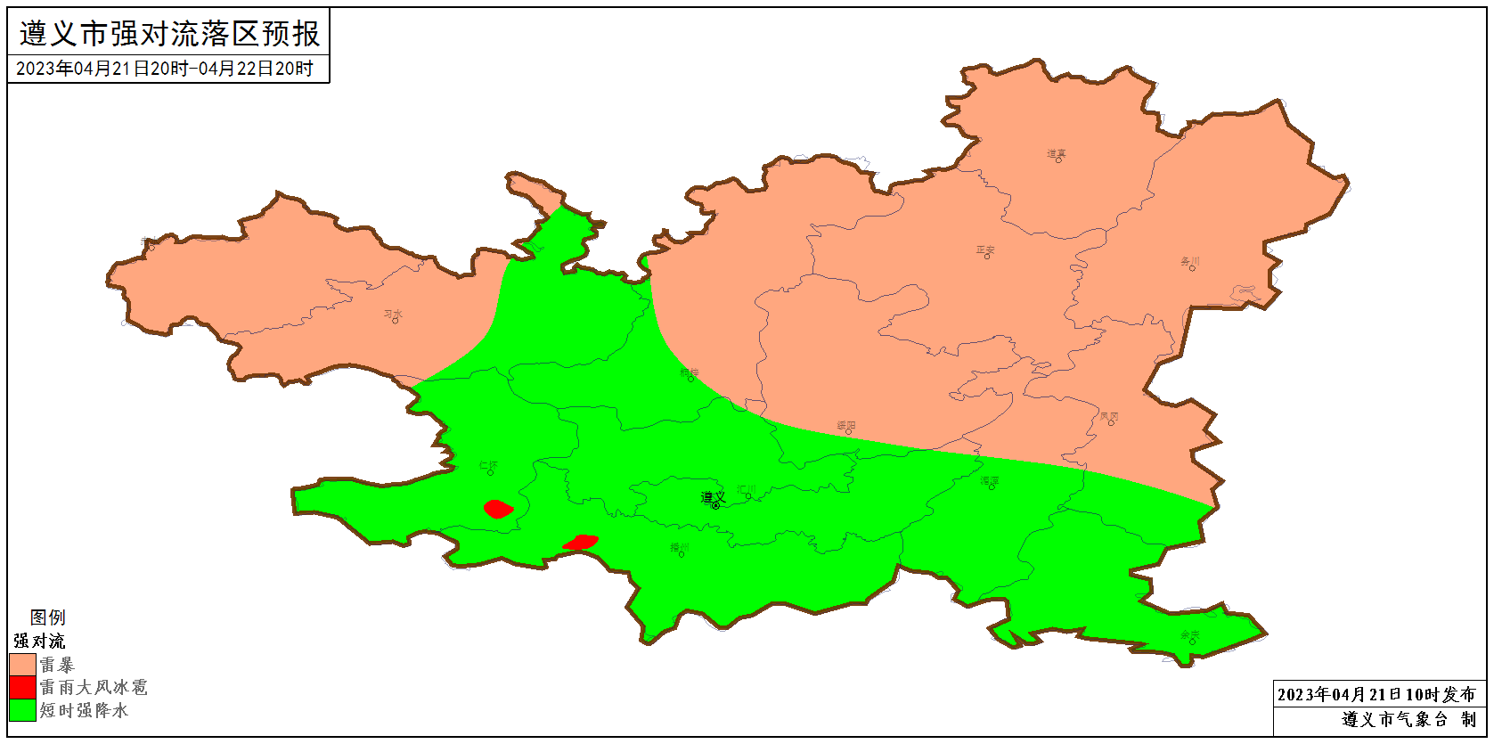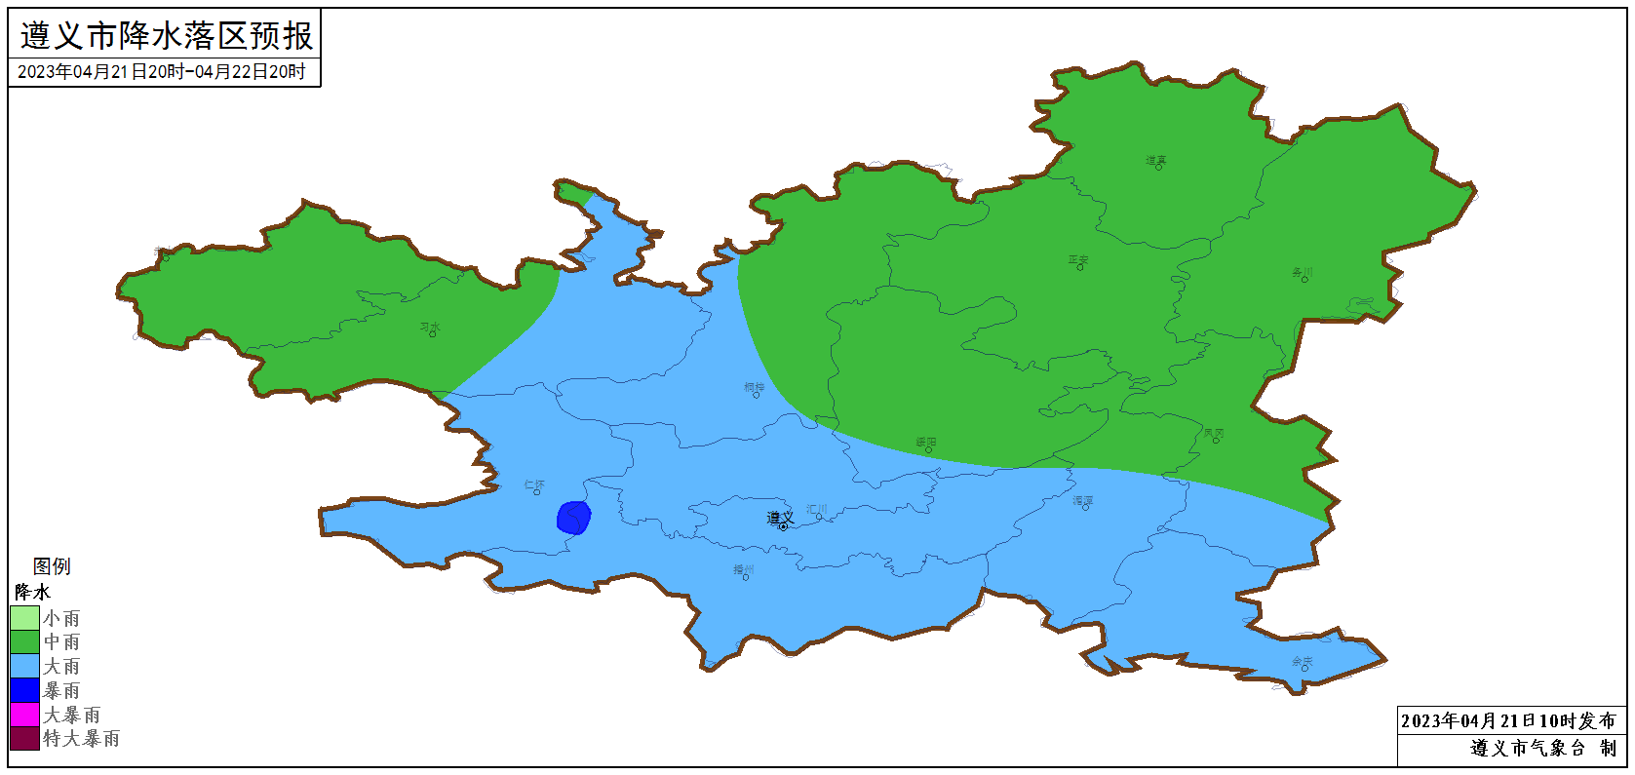
图 4月21日20时～22日20时遵义市强对流（左）和累积降水（右）预报落区图
- 未来十天天气预报
预计未来十天全市多降水，有两次明显强降雨天气过程，分别出现在今天晚上至周六和下周四至周六，局地中到大雨。
具体预报如下：
今天夜间（21日夜间）：阴天有阵雨或雷雨，雨量普遍中到大雨，播州、仁怀个别乡镇暴雨，伴有短时强降水、大风、冰雹等强对流天气；
周六（22日）：阴天有阵雨或雷雨，中东部雨量中雨，部分乡镇大雨；
周日至下周一（23至24日）：阴天有间歇性小雨，气温下降；
下周二（25日）：多云到晴；
下周三（26日）：晴间多云，北部有分散阵雨或雷雨；
下周四至周六（27至29日）：多云转阵雨或雷雨，局地中到大雨；
下周日（30日）：多云。
其中，降雨时段伴有雨雾。
遵义主城区预报：
今天夜间，阴天有阵雨或雷雨，雨量中到大雨，伴有短时强降水、大风、冰雹等强对流天气，最低气温17℃；周六，阴天有阵雨或雷雨，雨量中雨，11～20℃；周日至下周一，阴天有间歇性小雨，气温下降，9～13℃；下周二至周三，多云到晴，10～25℃；下周四至周六，多云转阵雨或雷雨，局地中雨，15～24℃；下周日，多云，17～26℃。其中，降雨时段伴有雨雾。
- 影响分析与建议
（一）相关地区要提前做好强对流天气的应对准备工作，防范灾害性天气对农业、电力等行业的不利影响，以及降水带来的山洪、城镇内涝、滑坡、泥石流等灾害。
（二）各地在确保防汛安全的前提下，充分利用本轮降雨过程做好蓄水保水工作，市县人影部门在做好防雹工作的同时，全力开展增雨作业。
（三）此次天气过程对在地作物生长略不利，需加强在地作物的开沟排水，未移栽作物，待降温过程结束，再适时移栽。
- 过去一周天气及干旱监测情况
（一）过去一周天气情况。过去一周全市白天以多云间晴为主，傍晚至夜间转阴有分散阵雨或雷雨，其中周一晚上至周二白天局地伴有冰雹、大风、短时强降水等强对流天气。
遵义中心城区气温13.2～35℃，其余各县（市、区）城区最低气温10.2（湄潭）～17.7℃（赤水）、最高气温32（习水）～35.2℃（道真）。
（二）干旱监测情况。根据4月21日遵义市气象干旱监测显示，全市中旱乡镇38个、轻旱乡镇166个。目前除东北部部分乡镇中旱，其余以轻旱为主。
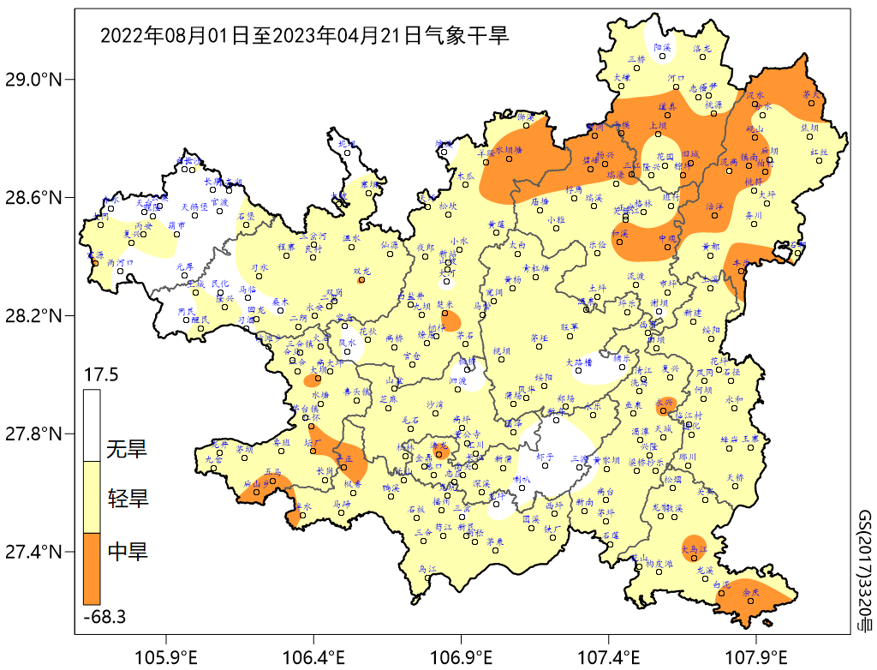
图 2023年4月21日气象干旱分布图
- 人工影响天气作业情况
4月15日至20日，全市14个县（市、区）28个高炮作业点、17个火箭作业点开展防雹增雨作业，共计申请人工防雹增雨作业78次、获批作业72次，使用人雨弹866发，火箭弹102枚。在自然降水和人工增雨共同作用下累计增加降水量约1445.84万吨。

报：市委办信息科、市政府办

市气象灾害应急指挥部成员单位

制作：唐远志 姚熠 向俊 首席：杨熠 审核：唐海

附表 遵义市气象台4月21日发布逐日天气预报（08时～08时）
日期 |  | 4月21日  （今夜） | 4月22日  （周六） | 4月23日  （周日） | 4月24日  （周一） | 4月25日  （周二） | 4月26日  （周三） | 4月27日  （周四） | 4月28日  （周五）
遵  义  城  区 | 天气
遵  义  城  区 | 天气 | 中雨 | 阵雨 | 小雨 | 小雨 | 多云转晴 | 晴 | 多云转雷阵雨 | 多云转雷阵雨
遵  义  城  区 | 气温 | 最低17℃ | 11～20℃ ↓ | 9～13℃ ↓ | 9～12℃ | 10～21℃ ↑ | 11～25℃ ↑ | 15～20℃ ↓ | 17～23℃ ↑
遵  义  城  区 | 天气  解读 | 阴有阵雨或雷雨，雨量中到大雨，伴有短时强降水、大风、冰雹等强对流天气 | 阴有阵雨或雷雨，雨量中雨，局地有雾 | 阴有间歇性小雨，局地有雾 |  | 多云到晴 | 晴间多云 | 多云转阵雨或雷雨，局地中雨 | 多云转阵雨或雷雨
全  市 | 天气  解读 | 阴有阵雨或雷雨，雨量中到大雨，播、仁个别乡镇暴雨，伴有短时强降水、大风、冰雹等强对流天气 | 阴有阵雨或雷雨，中东部雨量中雨，部分乡镇大雨，局地有雾 | 阴有间歇性小雨，局地有雾 |  | 多云到晴 | 晴间多云，北部有分散阵雨或雷雨 | 多云转阵雨或雷雨，局地中到大雨 | 多云转阵雨或雷雨，雨量中到大雨
全  市 | 天气  要点 | 暴雨 | 大雨 | 小雨 | 小雨 | 晴 | 晴 | 中雨 | 大雨

